«ҚАЗАҚСТАНДЫҚ САЛАЛЫҚ  БІЛІМ ЖӘНЕ ҒЫЛЫМ ҚЫЗМЕТКЕРЛЕРІНІҢ КӘСІПТІК ОДАҒЫ»  ҚОҒАМДЫҚ БІРЛЕСТІГІ | 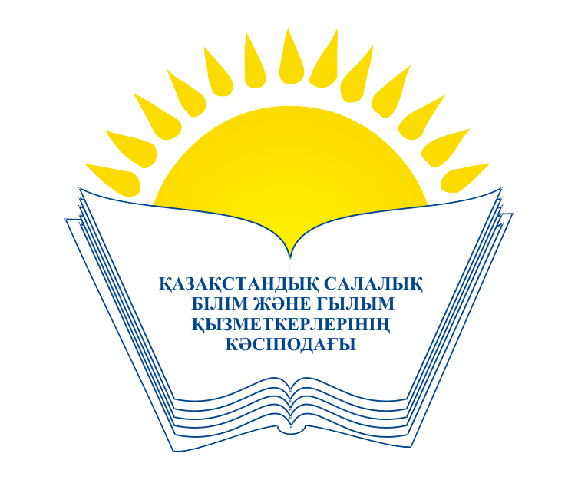 | ОБЩЕСТВЕННОЕ ОБЪЕДИНЕНИЕ  «КАЗАХСТАНСКИЙ ОТРАСЛЕВОЙ ПРОФЕССИОНАЛЬНЫЙ СОЮЗ РАБОТНИКОВ ОБРАЗОВАНИЯ И НАУКИ»

АТҚАРУ КОМИТЕТІ ИСПОЛНИТЕЛЬНЫЙ КОМИТЕТ

ҚАУЛЫ ПОСТАНОВЛЕНИЕ

15.04.2020 жыл № 2, 8-т.

Әлеуметтік әріптестік жөнінде 2021-2023 жылдарға
арналған Салалық Келісім жобасын әзірлеу жөнінде
жұмыс тобын құру туралы

Қазақстандық салалық білім және ғылым қызметкерлері кәсіподағының Атқару комитеті ҚАУЛЫ ЕТЕДІ:

1. Әлеуметтік әріптестік жөнінде 2021-2023 жылдарға арналған Салалық Келісім жобасын әзірлеу жөнінде төмендегі құрамда жұмыс тобы құрылсын:
Жұмыс тобының басшысы – Кәсіподақ төрайымының орынбасары Беженаров В.Ф.
Жұмыс тобының мүшелері:
- Әбиева Ә.Ә. - Кәсіподақ төрайымының орынбасары;
- Қыдырбаева Р.М. – Кәсіподақтың құқықтық жұмыс және ЕҚжЕҚ бөлімінің басшысы;
- Иманбаев Е.С. – Кәсіподақтың ұйымдастырушылық-кадрлық және халықаралық жұмыс бөлімінің басшысы;
- Әлиев Б.Ә. – «Нұр-Сұлтан қаласы «Әділет» білім қызметкерлерінің кәсіподағы» ҚБ төрағасы;
- Баймағамбетов Б.Ә. – «Жамбыл облыстық білім және ғылым қызметкерлерінің жергілікті кәсіподағы» ҚБ төрағасының орынбасары;
- Ақбердиев Ғ.К. – «Қазақстандық салалық білім және ғылым қызметкерлері кәсіподағының Түркістан облыстық ұйымы» ҚБ бөлім басшысы, заңгер;
-Аралханов М.С. – «Л.Гумилев атындағы Еуразия ұлттық университетінің бастауыш кәсіподақ ұйымы» Филиалының төрағасы;
- Бектабанов А.Ж. – Кәсіподақтың бас маманы-құқықтық инспекторы;
- Шайдулла Ж. – Кәсіподақтың маманы-техникалық еңбек инспекторы.
2. Жұмыс тобының құрамы құжат мазмұны бойынша мүшелік ұйымдардың ұсыныстарын жинап, 2020 жылғы 1 қарашаға әлеуметтік әріптестік туралы Келісім жобасы бойынша жұмысты аяқтап, оның Кәсіподақтың мүшелік ұйымдарында кеңінен талқылануын қамтамасыз етсін.
3. Осы қаулының орындалуын бақылау Кәсіподақ төрайымының орынбасары В.Ф.Беженаровқа жүктелсін.

Төрайым А. Мұқашева

